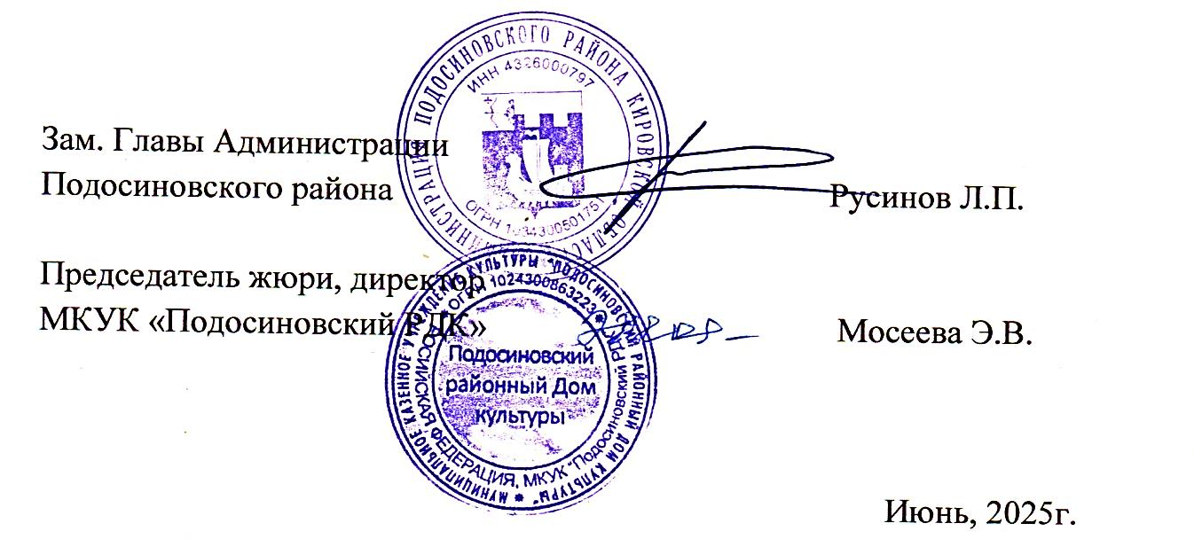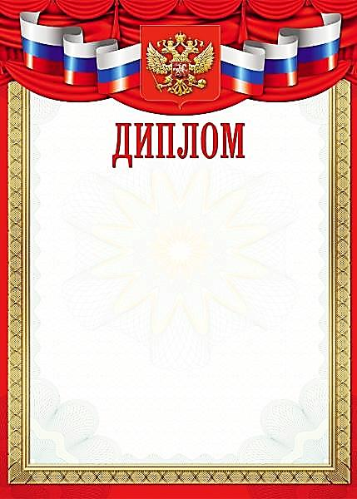

КОГБУСО "Подосиновский дом-интернат"

Иванов Юрий

номинация «Символы России в рисунке»

награждается

межрайонного очно – заочного конкурса

семейного творчества «Символы России»

**2 степени**